# Lý thuyết Bài 15: Tự nhiên, dân cư, xã hội và kinh tế Tây Á

**Lý thuyết Địa lí 11 Bài 15: Tự nhiên, dân cư, xã hội và kinh tế Tây Á**  
**A. Lý thuyết Địa lí 11 Bài 15: Tự nhiên, dân cư, xã hội và kinh tế Tây Á**  
**I. VỊ TRÍ ĐỊA LÍ**  
**♦ Đặc điểm**  
**- Phạm vi:**Tây Nam Á gồm 20 quốc gia có diện tích đất khoảng 7 triệu km2.  
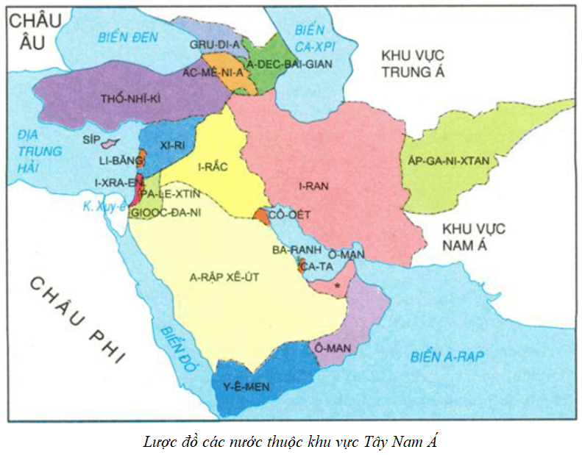  
**- Vị trí địa lí:**  
+ Tây Nam Á là khu vực nằm ở phía tây nam của châu Á.  
+ Phần lãnh thổ trên đất liền của Tây Nam Á kéo dài từ khoảng vĩ độ 12°B đến vĩ độ 42°B, từ khoảng kinh độ 27°Đ đến kinh độ 73°Đ. Tây Nam Á nằm trên ngã ba tuyến giao thông giữa châu Á, châu Âu và châu Phi: phía bắc và tây bắc tiếp giáp với châu Âu; phía tây giáp châu Phi; phía đông và đông bắc tiếp giáp khu vực Nam Á và Trung Á.  
+ Vùng biển của Tây Nam Á thuộc các biển như biển A-ráp thông ra Ấn Độ Dương, Biển Đỏ, Địa Trung Hải, Biển Đen và biển Ca-xpi.  
♦ **Ảnh hưởng:**Tây Nam Á có nhiều thuận lợi để giao thương với các nước, đẩy mạnh hoạt động kinh tế biển;có vị trí chiến lược về mặt chính trị trong khu vực và trên thế giới.  
**II. ĐIỀU KIỆN TỰ NHIÊN VÀ TÀI NGUYÊN THIÊN NHIÊN**  
**1. Địa hình và đất đai**  
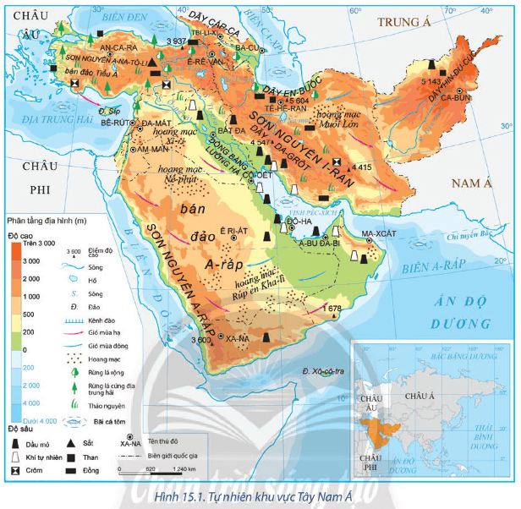  
♦ Tây Nam Á có 3 khu vực địa hình chính:  
*- Khu vực phía bắc:*  
+ Là các cao nguyên, sơn nguyên và dãy núi: sơn nguyên Anatôli, sơn nguyên Iran và miền núi Ápganixtan.  
+ Khu vực này có nhiều dãy núi trung bình và núi cao như Pon-tích To-ruýt,... gây trở ngại cho sự phát triển giao thông trong khu vực.  
*- Khu vực phía tây và nam*  
+ Là bán đảo Aráp rộng lớn với nhiều hoang mạc như Nê-phút, Rúp-en Kha-li. Phía tây của bán đảo là sơn nguyên A-ráp với các dãy núi chạy dọc ven biển và dải đồng bằng duyên hải nhỏ hẹp.  
+ Khu vực này đất đai khô cằn, không thuận lợi cho nông nghiệp, người dân chủ yếu sinh sống ở dải đồng bằng duyên hải và trong các ốc đảo giữa hoang mạc.  
- *Khu vực hạ lưu các sông Ti-grơ và Ơ-phrát* là đồng bằng Lưỡng Hà với đất phù sa màu mỡ, thuận lợi cho phát triển nông nghiệp.  
**2. Khí hậu**  
- Tây Nam Á có khí hậu cận nhiệt và nhiệt đới lục địa, nóng về mùa hè, lạnh về mùa đông.  
- Khí hậu có sự phân hóa theo chiều bắc - nam:  
+ Vùng núi phía bắc là nơi đón gió nên mưa nhiều (trên 2 000 mm/năm), nhiệt độ trung bình năm từ 15 - 20°C;  
+ Vùng phía nam phần lớn đều mưa ít (dưới 1 000 mm/năm).  
+ Tại các hoang mạc có lượng mưa rất ít, nhiệt độ trung bình năm từ 20 - 25°C, nhiệt độ mùa hè có khi lên gần 50°C.  
- Dọc theo các đồng bằng duyên hải và các sườn núi hướng ra biển có khí hậu thuận lợi hơn nên dân cư tập trung đông, trồng trọt phát triển. Ở vùng nội địa với khí hậu nóng, dân cư thưa thớt, chăn nuôi đóng vai trò chủ yếu.  
**3. Sông, hồ**  
- Hệ thống sông, hồ của Tây Nam Á ít phát triển.  
+ Các sông lớn của khu vực đều bắt nguồn từ vùng núi phía bắc; sông Ti-grơ và Ơ-phrát là các sông lớn, đổ ra biển, các sông còn lại ít nước, thường chỉ có nước vào mùa mưa. Nguồn nước sông đóng vai trò quan trọng đối với người dân và đây cũng là một trong những yếu tố góp phần hình thành và phát triển nền văn minh Lưỡng Hà thời cổ đại.  
+ Tây Nam Á có nhiều hồ nước mặn, lớn nhất là hồ Van (Thổ Nhĩ Kỳ).  
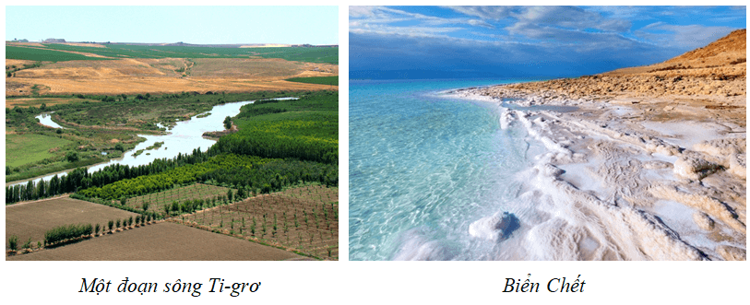  
**4. Sinh vật**  
- Động, thực vật của Tây Nam Á nghèo nàn, chủ yếu là cây bụi gai và các loài bò sát, gặm nhấm nhỏ.  
- Rừng chỉ xuất hiện ở phía bắc của khu vực, nơi có lượng mưa tương đối nhiều.  
- Tây Nam Á có một số khu bảo tồn, các vườn quốc gia có giá trị trong bảo tồn thiên nhiên, đồng thời thu hút khách du lịch, tiêu biểu như Na-han Mê A-rốt (I-xra-en), Xô-cô-tra (Y-ê-men),...  
**5. Khoáng sản**  
- Tây Nam Á là khu vực giàu có về khoáng sản dầu mỏ và khí tự nhiên.  
+ Dầu mỏ chiếm khoảng 50% trữ lượng của thế giới. Các nước có trữ lượng dầu mỏ lớn là A-rập Xê-út, Cô-oét, I-rắc, Các Tiểu vương quốc A-rập Thống Nhất,...  
+ Tây Nam Á là khu vực cung cấp nguồn dầu mỏ quan trọng cho nhiều nước trên thế giới.  
- Ngoài ra, khu vực còn có than, kim loại màu nhưng trữ lượng không lớn.  
**6. Biển**  
- Tây Nam Á tiếp giáp với nhiều vùng biển, tạo thuận lợi cho sự phát triển kinh tế của khu vực:  
+ Từ Địa Trung Hải qua Biển Đỏ đến Ấn Độ Dương là tuyến đường biển thương mại quan trọng của thế giới;  
+ Biển Ca-xpi và Biển Đen cũng giúp Tây Nam Á thông thương với Nga, khu vực Trung Á và các nước châu Âu.  
- Ngoài ra, các vùng biển còn cung cấp nguồn tài nguyên du lịch đa dạng, độc đáo, nguồn thuỷ sản dồi dào, tạo điều kiện cho ngành du lịch biển và đánh bắt hải sản phát triển.  
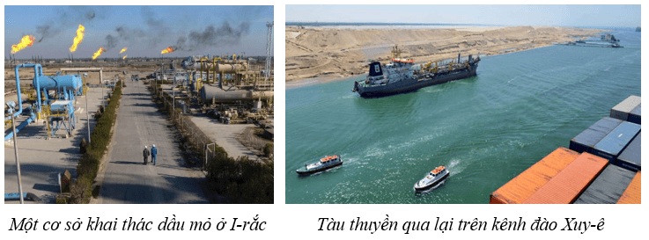  
**III. DÂN CƯ VÀ XÃ HỘI**  
**1. Dân cư**  
*- Quy mô dân số:*  
+ Tây Nam Á là khu vực ít dân. Năm 2020, số dân của khu vực là 402,5 triệu người, chiếm 5,2% số dân toàn thế giới.  
+ Quy mô dân số của các quốc gia Tây Nam Á có sự chênh lệch lớn. Một số quốc gia khá đông dân như: Thổ Nhĩ Kỳ, I-rắc…; có quốc gia với dân số rất ít như Ca-ta, Ba-ranh,…  
*- Tỉ lệ gia tăng dân số tự nhiên*của khu vực Tây Nam Á nhìn chung còn khá cao.  
*- Mật độ dân số:*  
+ Mật độ dân số trung bình của khu vực khá thấp, khoảng 61 người/km2 (năm 2020).  
+ Dân cư phân bố tập trung tại vùng đồng bằng Lưỡng Hà, ven Địa Trung Hải, các vùng khai thác dầu mỏ quan trọng. Tại các vùng núi và sa mạc, dân cư rất thưa thớt.  
*- Thành phần dân cư:*  
+ Phần lớn dân cư ở khu vực Tây Nam Á là người Ả Rập.  
+ Ngoài ra còn có các dân tộc khác như: Thổ Nhĩ Kỳ, Ba Tư, Do Thái, Ác-mê-ni-a, Cuốc và nhiều bộ tộc khác.  
*- Cơ cấu dân số:*  
+ Tây Nam Á có tỉ lệ nam nhiều hơn nữ trong tổng số dân và có xu hướng tăng. Nhiều quốc gia đứng đầu thế giới về tỉ lệ nam nhiều hơn nữ như: Cata, Các Tiểu vương quốc Arập Thống nhất, Ôman, Baranh, Arập Xêút.  
+ Tây Nam Á có cơ cấu dân số trẻ, nhiều quốc gia trong khu vực đang bước vào thời kì cơ cấu dân số vàng.  
*- Vấn đề đô thị hóa:*  
+ Trong quá khứ, Tây Nam Á có tỉ lệ dân thành thị không cao. Quá trình đô thị hoá của Tây Nam Á diễn ra nhanh chóng kể từ khi ngành công nghiệp khai thác dầu khí ra đời.  
+ Những năm cuối thế kỉ XX, dân số thành thị tăng lên rất nhanh. Năm 2020, tỉ lệ dân thành thị của khu vực chiếm khoảng 72% số dân.  
+ Các đô thị có quy mô dân số lớn trong khu vực là I-xtan-bun (Thổ Nhĩ Kỳ), Tê-hê-ran (Iran), Ê Ri-át (A-rập Xê-út) và Bát-đa (I-rắc),…  
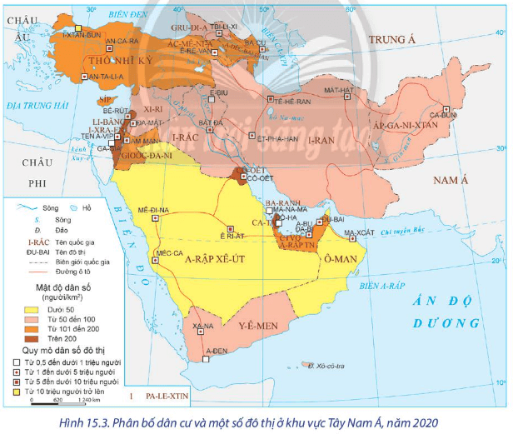  
**2. Xã hội**  
- Nhiều quốc gia có GNI/người khá cao như: A-rập Xê-út, I-xra-en, Thổ Nhĩ Kỳ,…  
- Chất lượng cuộc sống của người dân được cải thiện; tuy nhiên, có sự chênh lệch khá lớn giữa các quốc gia trong khu vực: I-xra-en, các Tiểu vương quốc A-rập Thống Nhất có chỉ số HDI rất cao (trên 0,9), trong khi HDI của Áp-ga-ni-xtan, Y-ê-men chưa đến 0,5 (năm 2020).  
- Khu vực Tây Nam Á có bề dày về lịch sử và nền văn hóa phong phú, độc đáo:  
+ Đồng bằng Lưỡng Hà là một trong những cái nôi của nền văn minh cổ đại. Đây cũng là nơi ra đời của nhiều tôn giáo lớn như Hồi giáo, Do Thái giáo, Thiên chúa giáo.  
+ Với lịch sử lâu đời, nhiều nước trong khu vực đã từng có nhiều công trình giá trị vẫn còn được lưu giữ đến ngày nay. Nơi đây còn duy trì nhiều nghề thủ công truyền thống, các lễ hội và phong tục tập quán đặc sắc.  
+ Các nước trong khu vực đã có nhiều di sản thế giới được UNESCO công nhận.  
=> Đây là nguồn tài nguyên rất quan trọng để thúc đẩy du lịch ngày càng phát triển.  
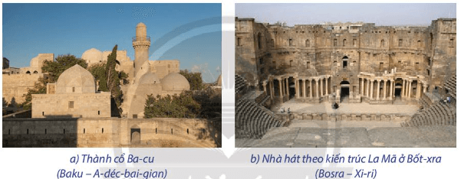  
**IV. TÌNH HÌNH PHÁT TRIỂN KINH TẾ**  
**1. Quy mô GDP**  
- Khu vực Tây Nam Á chiếm 3,7% GDP toàn thế giới (năm 2020).  
- Từ năm 2010 đến nay, nhờ sự thay đổi trong chính sách phát triển kinh tế của các nước, quy mô GDP trong khu vực tiếp tục gia tăng.  
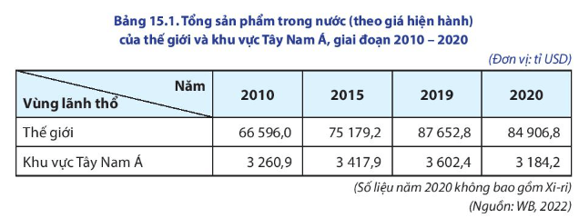  
- Quy mô GDP giữa các nước trong khu vực có sự chênh lệch lớn. Các nước có quy mô GDP hàng đầu khu vực là A-rập Xê-út, Thổ Nhĩ Kỳ, I-xra-en,...  
**2. Tăng trưởng kinh tế**  
- Giai đoạn 1965 - 1985 là giai đoạn phát triển kinh tế vượt bậc của khu vực Tây Nam Á nhờ giá dầu tăng, các quốc gia đẩy mạnh xuất khẩu dầu mỏ.  
- Từ năm 1986 đến nay, tăng trưởng kinh tế của khu vực Tây Nam Á trải qua nhiều biến động. Trong giai đoạn 2010 - 2020, tăng trưởng kinh tế của khu vực thiếu ổn định. Tốc độ tăng trưởng GDP bình quân mỗi năm của Tây Nam Á là 2,0%.  
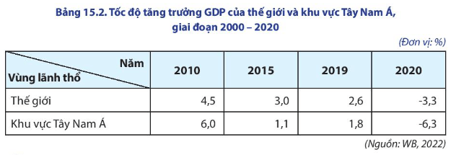  
- Nguyên nhân của sự tăng trưởng không ổn định chủ yếu là do sự xung đột vũ trang, sự bất ổn về giá dầu mỏ, dịch bệnh, bối cảnh quốc tế,...  
- Kinh tế của nhiều nước trong khu vực chủ yếu dựa vào khai thác, chế biến, xuất khẩu tài nguyên, đặc biệt là dầu mỏ. Hiện nay, một số nước như: Các Tiểu vương quốc A-rập Thống Nhất, A-rập Xê-út, Ca-ta,... đã và đang nỗ lực hạn chế sự phụ thuộc vào nguồn tài nguyên này thông qua sự phát triển đa dạng các ngành kinh tế.  
**3. Cơ cấu kinh tế**  
- Trong cơ cấu kinh tế các nước Tây Nam Á:  
+ Chiếm tỉ trọng cao nhất là khu vực dịch vụ, công nghiệp và xây dựng; Khu vực nông nghiệp, lâm nghiệp, thuỷ sản chiếm tỉ trọng thấp.  
+ Ở một số quốc gia có nền nông nghiệp tiên tiến, sản xuất nông nghiệp được phát triển theo hướng nông nghiệp công nghệ cao.  
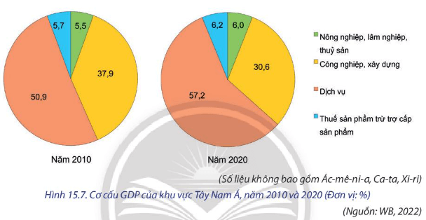  
**4. Các ngành kinh tế nổi bật**  
♦ **Công nghiệp:**  
- Nhờ có lợi thế về nguồn tài nguyên dầu mỏ và khí tự nhiên, nhiều quốc gia Tây Nam Á đã phát triển các ngành công nghiệp khai thác dầu mỏ, khai thác khí tự nhiên, hóa dầu,...  
- Một số quốc gia phát triển ngành công nghiệp có hàm lượng tri thức cao như điện tử - tin học là I-xra-en, Thổ Nhĩ Kỳ,...  
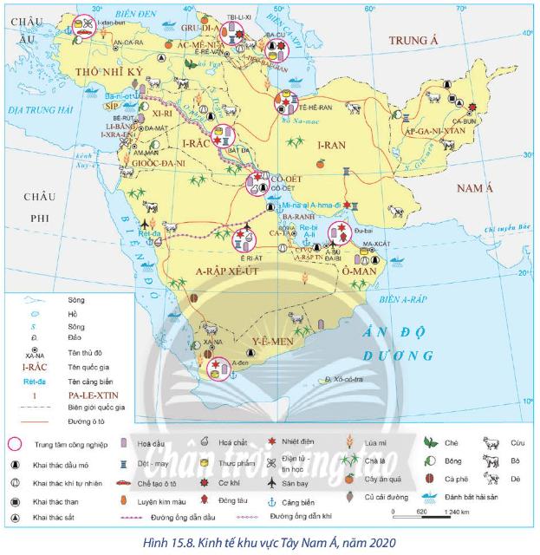  
♦ **Nông nghiệp:**  
- Ngành trồng trọt:  
+ Với đặc điểm khí hậu khô hạn, đất đai khô cằn, ít sông hồ nên các cây trồng phổ biến của khu vực Tây Nam Á là bông, chà là  
+ Đất phù sa màu mỡ ở khu vực đồng bằng được sử dụng để trồng lúa mì.  
- Ngành chăn nuôi: vật nuôi phổ biến là cừu, một số nước trong khu vực còn nuôi bò theo quy mô trang trại áp dụng các thành tựu khoa học - công nghệ tiên tiến.  
- Ngành nuôi trồng và đánh bắt hải sản cũng được phát triển ở một số khu vực ven Địa Trung Hải, vịnh Péc-xích, Biển Đỏ,…  
♦ **Dịch vụ**  
- Ngành giao thông vận tải:  
+ Khu vực Tây Nam Á có hoạt động giao thông đường biển nhộn nhịp và phát triển. Một số cảng biển lớn trong khu vực là Re-bi A-li, Mi-na al A-hma-đi, Rét-đa,...  
+ Giao thông đường ống của khu vực cũng được đầu tư và phát triển nhằm phục vụ vận chuyển dầu mỏ và khí tự nhiên.  
- Hoạt động ngoại thương giữ vị trí quan trọng và chiếm khoảng 5,1% tỉ trọng hàng hóa, dịch vụ xuất khẩu và khoảng 5% tỉ trọng hàng hóa, dịch vụ nhập khẩu trên thế giới (năm 2020).  
- Hoạt động du lịch ở một số quốc gia được chú trọng phát triển. Hiện nay, Đu-bai được xem là trung tâm thương mại, du lịch hàng đầu khu vực và thế giới.  
**B. Bài tập Địa lí 11 Bài 15: Tự nhiên, dân cư, xã hội và kinh tế Tây Á**  
**Câu 1.** Khu vực Tây Nam Á có diện tích khoảng  
A. 7 triệu km2.  
B. 6 triệu km2.  
C. 9 triệu km2.  
D. 8 triệu km2.  
**Hiển thị đáp án**  
  
**Chọn A**  
Khu vực Tây Nam Á có diện tích khoảng 7 triệu km2, bao gồm: bán đảo Tiểu Á, bán đảo A-ráp, đồng bằng Lưỡng Hà và một phần nội địa châu Á.  
  
  
**Câu 2.** Khu vực Tây Nam Á**không** tiếp giáp với châu lục nào sau đây?  
A. Châu Á.  
B. Châu Âu.  
C. Châu Úc.  
D. Châu Phi.  
**Hiển thị đáp án**  
  
**Chọn C**  
Tây Nam Á nằm ở phía tây nam của châu Á; là cầu nối của ba châu lục Á, Âu và Phi; phần đất liền kéo dài từ khoảng vĩ độ 12oB đến khoảng vĩ độ 42°B, có đường chí tuyến Bắc chạy qua phía nam của khu vực.  
  
  
**Câu 3.** Khu vực Tây Nam Á không giáp với vùng biển nào sau đây?  
A. Biển Đen.  
B. Biển Đông.  
C. Biển Đỏ.  
D. Biển Ca-xpi.  
**Hiển thị đáp án**  
  
**Chọn B**  
Khu vực này tiếp giáp với Địa Trung Hải, Biển Đen, biển Ca-xpi, Biển Đỏ, biển A-ráp, vịnh Péc-xích, vịnh Ô-man, vịnh A-den.  
  
  
**Câu 4.** Tây Nam Á nằm án ngữ con đường biển nối hai đại dương nào sau đây?  
A. Ấn Độ Dương và Đại Tây Dương.  
B. Nam Đại Dương và Đại Tây Dương.  
C. Bắc Băng Dương và Ấn Độ Dương.  
D. Thái Bình Dương và Nam Đại Dương.  
**Hiển thị đáp án**  
  
**Chọn A**  
Tây Nam Á nằm án ngữ con đường biển nối Ấn Độ Dương và Đại Tây Dương, nằm trong khu vực có trữ lượng dầu mỏ và khí tự nhiên lớn bậc nhất thế giới.  
  
  
**Câu 5.** Quốc gia nào sau đây ở khu vực Tây Nam Á có diện tích lớn nhất?  
A. Cô-oét.  
B. Thổ Nhĩ Kỳ.  
C. Ba-ranh.  
D. A-rập Xê-út.  
**Hiển thị đáp án**  
  
**Chọn D**  
Tây Nam Á là khu vực nằm ở phía tây nam của châu Á, có diện tích đất rộng khoảng 7 triệu km2, với các quốc gia và vùng lãnh thổ có quy mô diện tích khác nhau. Quốc gia có diện tích đất lớn như A-rập Xê-út khoảng 2,15 triệu km2, Ba-ranh (Bahrain) có diện tích đất nhỏ chưa đến 700 km2.  
  
  
**Câu 6.** Tình trạng đói nghèo xảy ra ở khu vực Tây Nam Á do nguyên nhân chủ yếu nào sau đây?  
A. Thiếu hụt nguồn lao động.  
B. Chiến tranh, xung đột tôn giáo.  
C. Sự khắc nghiệt của tự nhiên.  
D. Thiên tai xảy tai thường xuyên.  
**Hiển thị đáp án**  
  
**Chọn B**  
Tây Nam Á có các xung đột sắc tộc, tôn giáo,... xảy ra trong một quốc gia hoặc giữa các quốc gia, đồng thời chịu sự can thiệp của một số cường quốc trên thế giới. Tình hình an ninh chính trị bất ổn đã làm cho kinh tế nhiều quốc gia ở khu vực này chậm phát triển, tình trạng đói nghèo xảy ra nhiều nơi,…  
  
  
**Câu 7.** Xung đột, nội chiến và bất ổn ở khu vực Tây Nam Á dẫn đến hậu quả nào sau đây?  
A. Dân số đông và tăng nhanh.  
B. Gia tăng tình trạng đói nghèo.  
C. Thúc đẩy đô thị hóa tự phát.  
D. Chênh lệch giàu nghèo sâu sắc.  
**Hiển thị đáp án**  
  
**Chọn B**  
Những cuộc xung đột, nội chiến ở khu vực Tây Nam Á làm cho tình hình chính trị ở đây trở nên bất ổn và rối ren, đe dọa cuộc sống tính mạng những dân thường, phá hoại tài sản, của cải vật chất,… Vấn đề này kéo dài dai dẳng và không thể giải quyết ổn thỏa càng gia tăng thêm tình trạng nghèo đói cho người dân.  
  
  
**Câu 8.** Nguyên nhân sâu xa gây nên tình trạng mất ổn định của khu vực Tây Nam Á do  
A. dầu mỏ và vị trí địa chính trị quan trọng.  
B. tôn giáo và các thế lực thù địch chống phá.  
C. xung đột dai dẳng các tộc người, tôn giáo.  
D. sự tranh giành đất đai và nguồn nước ngọt.  
**Hiển thị đáp án**  
  
**Chọn A**  
Nguyên nhân sâu xa gây nên tình trạng mất ổn định của khu vực Tây Nam Á là do khu vực này tập trung nhiều tài nguyên dầu mỏ, khí tự nhiên. Đồng thời, khu vực này còn có vị trí địa chính trị quan trọng, ngã ba giữa ba châu lục (Á, Âu, Phi).  
  
  
**Câu 9.** Quốc gia nào có trữ lượng dầu mỏ lớn nhất khu vực Tây Nam Á?  
A. Ả-rập Xê-út.  
B. Cô-oét.  
C. I-ran.  
D. I-rắc.  
**Hiển thị đáp án**  
  
**Chọn A**  
Các quốc gia có trữ lượng dầu mỏ lớn nhất trên thế giới là Ả-rập-xê-út, Iran, Irắc, Cô-oét, Các tiểu vương quốc Ả-rập thống nhất,… trong đó Ả-rập-xê-út là quốc gia có trữ lượng dầu mỏ lớn nhất khu vực Tây Nam Á.  
  
  
**Câu 10.** Cho các nhận định sau:  
1. Thời cổ đại Tây Nam Á có nhiều quốc gia có nền văn minh cổ đại.  
2. Tây Nam Á là nơi ra đời của nhiều tôn giáo.  
3. Số ít dân cư Tây Nam Á theo đạo hồi.  
4. Những phần tử cực đoan của các tôn giáo góp phần bảo vệ hòa bình.  
Có bao nhiêu nhận định đúng trong các nhận định trên?  
A. 1.  
B. 2.  
C. 3.  
D. 4.  
**Hiển thị đáp án**  
  
**Chọn B**  
Đồng bằng Lưỡng Hà là một trong những cái nôi của nền văn minh cổ đại. Đây cũng là nơi ra đời của nhiều tôn giáo lớn như: Hồi giáo, Do Thái giáo, Thiên chúa giáo. Phần lớn người dân Tây Nam Á theo Hồi giáo - là quốc giáo của nhiều nước trong khu vực. Với lịch sử lâu đời, nhiều nước trong khu vực còn lưu giữ nhiều công trình có giá trị -> Có hai nhận định đúng -> Nhận định: Số ít dân cư Tây Nam Á theo đạo hồi và những phần tử cực đoan của các tôn giáo góp phần bảo vệ hòa bình là sai.  
  
  
**Câu 11.** Khu vực Tây Nam Á có quy mô GDP  
A. tăng liên tục.  
B. giảm liên tục.  
C. khá ổn định.  
D. luôn luôn âm.  
**Hiển thị đáp án**  
  
**Chọn A**  
Khu vực Tây Nam Á có quy mô GDP tăng liên tục trong giai đoạn 2000 - 2020. Năm 2020, GDP toàn khu vực là 3 184,4 tỉ USD, chiếm 3,7% GDP toàn cầu.  
  
  
**Câu 12.** Năm 2020, GDP của khu vực Tây Nam Á chiếm khoảng  
A. 3,8% GDP toàn thế giới.  
B. 3,7% GDP toàn thế giới.  
C. 3,6% GDP toàn thế giới.  
D. 3,9% GDP toàn thế giới.  
**Hiển thị đáp án**  
  
**Chọn B**  
Khu vực Tây Nam Á chiếm 3,7% GDP toàn thế giới (năm 2020). Từ năm 2010 đến nay, nhờ sự thay đổi trong chính sách phát triển kinh tế của các nước, quy mô GDP trong khu vực tiếp tục có sự gia tăng.  
  
  
**Câu 13.** Năm 2020, quốc gia nào sau đây ở khu vực Tây Nam Á có GDP/người cao nhất?  
A. A-rập Xê-út.  
B. Thổ Nhĩ Kỳ.  
C. I-xra-en.  
D. Ác-mê-ni-a.  
**Hiển thị đáp án**  
  
**Chọn C**  
Quy mô GDP giữa các nước trong khu vực có sự chênh lệch lớn. Nhiều nước có GDP đầu người cao hàng đầu thế giới (năm 2020) như: I-xra-en (44169 USD/người), Các Tiểu vương quốc Ả-rập Thống nhất (36285 USD/người).  
  
  
**Câu 14.** Ở khu vực Tây Nam Á, tốc độ tăng trưởng kinh tế có sự biến động theo từng giai đoạn do nguyên nhân chủ yếu nào sau đây?  
A. Giá dầu biến động, xung đột vũ trang và dịch bệnh.  
B. Thiên tai tự nhiên, động đất và cháy rừng nhiều nơi.  
C. Xung đột sắc tộc, khủng hoảng kinh tế và thiên tai.  
D. Đại dịch Covid-19, động đất nhiều nơi, chiến tranh.  
**Hiển thị đáp án**  
  
**Chọn A**  
Tốc độ tăng trưởng kinh tế có sự khác nhau giữa các giai đoạn và các nước trong khu vực. Nguyên nhân chủ yếu là do sự biến động của giá dầu, xung đột vũ trang, dịch bệnh và nhiều nguyên nhân khác.  
  
  
**Câu 15.** Sự chênh lệch về trình độ phát triển kinh tế giữa các quốc gia khu vực Tây Nam Á chủ yếu do tác động của các nhân tố chủ yếu nào sau đây?  
A. Chính sách phát triển, khoa học kĩ thuật, dân cư.  
B. Tài nguyên, địa chính trị, các nguồn vốn đầu tư.  
C. Nguồn lao động, tài nguyên thiên nhiên và vị trí.  
D. Khoáng sản, chính sách và khoa học công nghệ.  
**Hiển thị đáp án**  
  
**Chọn D**  
Quy mô GDP giữa các quốc gia có sự khác biệt rất lớn. Sự chênh lệch về trình độ phát triển kinh tế giữa các quốc gia khu vực Tây Nam Á chủ yếu do sự phân bố tài nguyên dầu mỏ không đều giữa các quốc gia, chính sách phát triển và mức độ đầu tư khoa học - công nghệ của các quốc gia khác nhau, sự tác động của các cường quốc trên thế giới,...  
  
  
**Xem thêm tóm tắt lý thuyết Địa lí 11 sách Chân trời sáng tạo hay, chi tiết khác:**  
Lý thuyết Bài 16: Thực hành: Tìm hiểu về tài nguyên dầu mỏ và việc khai thác dầu mỏ ở Tây Nam Á  
Lý thuyết Bài 17: Vị trí địa lí, điều kiện tự nhiên, dân cư và xã hội Hoa Kỳ  
Lý thuyết Bài 18: Kinh tế Hoa Kỳ  
Lý thuyết Bài 19: Vị trí địa lí, điều kiện tự nhiên, dân cư và xã hội Liên Bang Nga  
Lý thuyết Bài 20: Kinh tế Liên Bang Nga